
MĚSTSKÁ KNIHOVNA BLANSKO, KNIHOVNA MĚSTYSE ČERNÁ HORA
regionální oddělení

zvou

na výstavu loutek
SPISOVATELKY A MALÍŘKY

VÍTĚZSLAVY KLIMTOVÉ

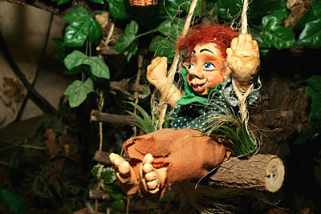
26.4 – 6.5. 2011

POHÁDKOVÁ ZEMĚ

VYTVOŘENÉ PODLE ILUSTRACÍ Z JEJICH DĚTSKÝCH KNÍŽEK

OTEVŘENO V PROVOZNÍ DOBĚ KNIHOVNY

